2-1- مقدمه

فصل دوم
مدلسازي هندسي كانسار

مقدمه
2- مدلسازي سه‌بعدي توپوگرافي
3- مدلسازي حفريات اكتشافي
4- مدلسازي دوبعدي كانسار (ترسيم مقاطع)
5- مدلسازي سه بعدي كانسار
6- برآورد حجم و تناژ كانسار

پس از اكتشاف ناحيه‌اي و نيمه‌تفصيلي و اثبات وجود ذخيره‌اي اقتصادي، لازم است تا به برررسي خصوصيات، توزيع فضايي كانسنگ و يا به عبارتي مدلسازي كانسار پرداخت. تهيه مقاطع بر اساس شناخت كلي كانسار، تقسيم‌بندي ساختاري و ارتباط منطقي بين ترانشه‌ها و گمانه‌ها صورت مي‌گيرد. از پايه‌هاي اساسي در مدلسازي اكتشافي، تعيين شكل سه‌بعدي كانسار است كه با ايجاد فضايي بين مقاطع تعيين مي‌شود و نهايتاً بر اساس آن بلوك‌بندي، تخمين ذخيره و طراحي استخراجي كانسار انجام مي‌شود.

2-2- مدلسازي سه‌بعدي توپوگرافي
مدل سه‌بعدي توپوگرافي مشخص كننده موقعيت فضايي كانسار نسبت به سطح زمين مي‌باشد.
تعيين مدل ارتفاعي توپوگرافي به منظور محدود كردن فضاي تخمين و مدلسازي سه‌بعدي توده كاني‌سازي ضروري است. بديهي است كه بالاي سطح توپوگرافي كاني‌سازي وجود ندارد.
مدل سه‌بعدي توپوگرافي ساختگاه توسط نرم‌افزار Gemcom و بر اساس داده‌هاي نقشه‌برداري به صورت برداشت نقاط و آبراهه‌ها، تهيه شده است. بدين منظور، داده‌هاي برداشت شده وارد نرم‌افزار و ساير داده‌هاي سه‌بعدي به روش تخمين لاپلاس تخمين زده شده و كل داده‌ها به صورت مدل ارتفاعي شبكه مثلث بندي نامنظم (TIN) به نمايش در مي‌آيد.
در شكل 2-1 مدل سه‌بعدي توپوگرافي محدوده كانسار پلي‌متال لاطلا و در شكل 2-2 مدل توپوگرافي محدوده به همراه آبراهه‌هاي اصلي نشان داده شده است.
شكل 2-1- مدل توپوگرافي محدوده پلي‌متال لاطلا
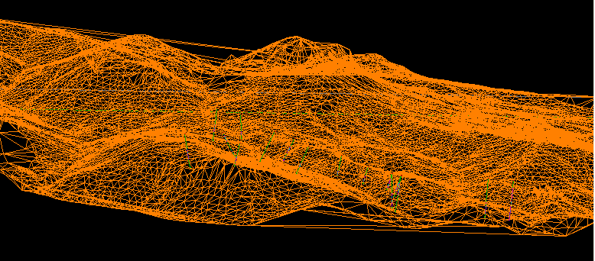
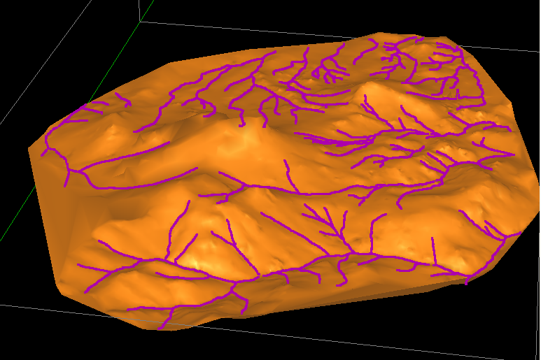
شكل 2-2- مدل توپوگرافي به همراه ‌آبراهه‌هاي محدوده

2-3- مدلسازي حفريات اكتشافي
پس از ورود، ساماندهي، پردازش و تجزيه و تحليل اطلاعات اكتشافي ثبت شده در پايگاه داده‌‌هاي موجود، مدل دوبعدي و سه‌بعدي حفريات اكتشافي (ترانشه‌ها و گمانه‌ها) ساخته شد.
در اين ارتباط علاوه بر تعيين مدل‌ هندسي ترانشه‌ها و گمانه‌ها و نقاط نمونه‌برداري، تنوع ليتولوژي و توزيع عيار ترانشه‌ها و گمانه‌ها به صورت قابل تفكيكي مشخص شده و شرايط براي ارتباط‌ فضايي داده‌ها در تهيه مقاطع و مدل سه‌بعدي كانسار فراهم مي‌شود.
بعد از ايجاد فايلهاي اطلاعاتي و پروفيلهاي لازم رنگ، نوع خط، نوع سنگ و … ، امكان مشاهده اطلاعات در فضاي دوبعدي و سه‌بعدي وجود دارد.
پروفيلها از طريق تخصيص كدهاي متعددي به هركدام از ويژگيهاي فوق تعيين مي‌شود ]3[. شكل 2-3 پروفيل نمايش آناليز عيار نقره به كار رفته در مدلسازي را نشان مي‌دهد.

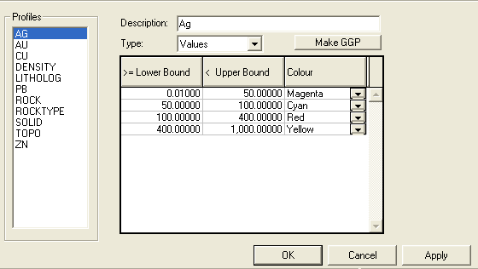

شكل 2-3- پروفيل نمايش عيار نقره

شكل 2-4 موقعيت فضايي ترانشه‌ها، شكل 2-5 موقعيت فضايي گمانه‌ها و شكل 2-6 موقعيت فضايي ترانشه‌ها و گمانه‌ها را به همراه سطح توپوگرافي نشان مي‌دهد.
رنگهاي مختلف نشان دهنده تغييرات عيار در طول ترانشه‌ها و گمانه‌ها بر اساس پروفيل نمايش عيار طلا، مي‌باشد كه به صورت زير تعريف شده است:
الف) ماده معدني با عيار طلاي ناچيز 001/0 تا 1/0گرم بر تن با رنگ بنفش
ب) ماده معدني كم عيار با عيار طلاي 1/0 تا 1 گرم بر تن با رنگ آبي روشن
ج) ماده معدني با عيار طلاي 1 تا 2 گرم بر تن با رنگ قرمز
د) ماده معدني پرعيار با عيار طلاي بيش از 2 گرم بر تن با رنگ زرد

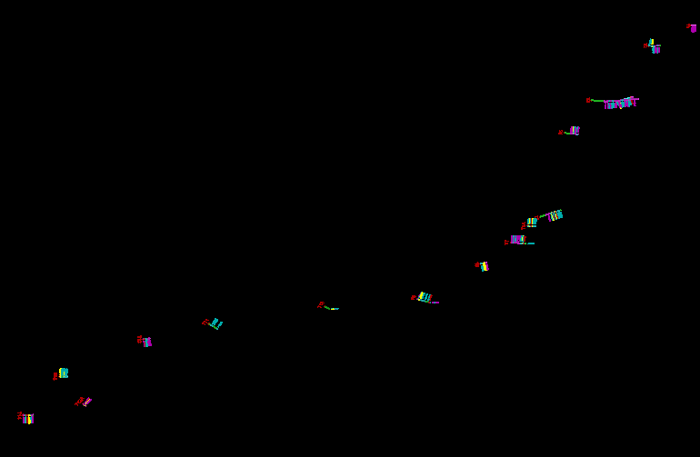
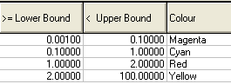
شكل 2-4- موقعيت فضايي ترانشه‌هاي حفر شده در محدوده لاطلا

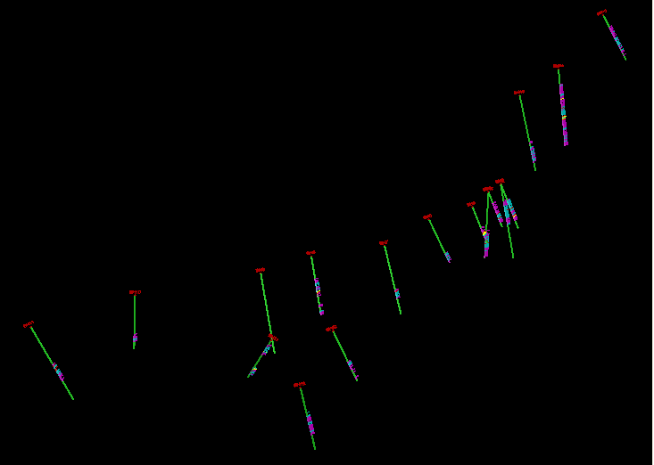
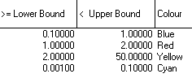
شكل 2-5- موقعيت فضايي گمانه‌هاي حفر شده در محدوده لاطلا

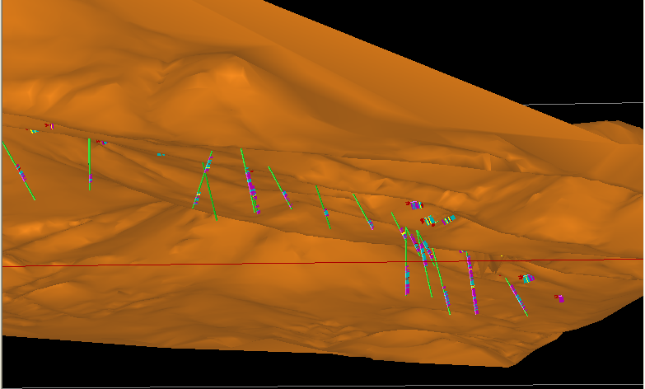
شكل 2-6- موقعيت فضايي ترانشه‌ها، گمانه‌ها و توپوگرافي در محدوده لاطلا

2-4- مدلسازي دوبعدي كانسار (ترسيم مقاطع)
يكي از مهمترين مراحل تحليل داده‌هاي اكتشافي، تهيه مقاطع مي‌باشد كه به منظور بررسي دقيقتر محيط مورد مطالعه در راستاها و اعماق‌ متفاوت، مدلسازي سه‌بعدي كانسار و مشخص كردن محدوده تخمين انجام مي‌شود.
مقاطع بر اساس شناخت كلي كانسار، تقسيم‌بندي ساختاري و ارتباط منطقي بين ترانشه‌ها وگمانه‌ها تهيه مي‌شوند.
به منظور تهيه مدل دوبعدي كانسار، نخست موقعيت فضايي مقاطع عمودي در امتدادهاي مناسب در نرم‌افزار تعريف مي‌شود.
در محدودة كانسار لاطلا با توجه به موقعيت ترانشه‌ها و گمانه‌ها، 27 مقطع عرضي مي‌توان تهيه كرد كه نيمرخ اكتشافي حاصل از ترانشه 6 و گمانه‌هاي 3 و 4 به عنوان نمونه در شكل 2-7 نشان داده شده است.
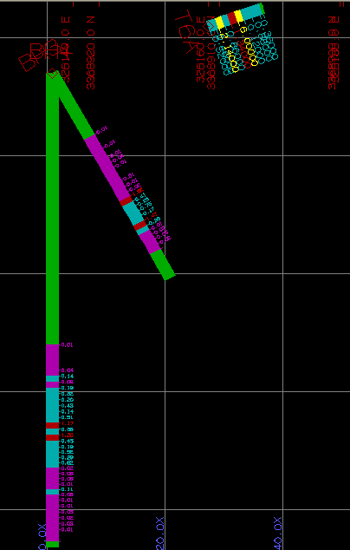
شكل 2-7- موقعيت نيمرخ اكتشافي گمانه‌هاي 3 و 4 و ترانشه 6

در مرحله بعد، مقاطع اكتشافي بر اساس مدل حفريات اكتشافي و ارتباط محدوده‌هاي عياردار قابل مشاهده در ترانشه‌‌ها و گمانه‌ها تهيه مي‌شوند. مقاطع اكتشافي بر اساس ارتباط‌دهي ماده معدني تهيه مي‌شود، از اينرو تفكيك ماده معدني از باطله با توجه به عيار طلا، نقره، مس، سرب و روي اهميت دارد.
در هر يك از مقاطع اكتشافي، محدوده خارجي ماده معدني به اندازه تقريباً يك چهارم فاصله بين دو گمانه‌ امتداد دارد.
بعد از تهيه مقاطع قائم مي‌توان مدل هندسي سه‌بعدي توده معدني را تهيه كرد. شكل 2-8 نحوه قرار گرفتن مقاطع قائم را در كنار يكديگر نشان مي‌دهد.
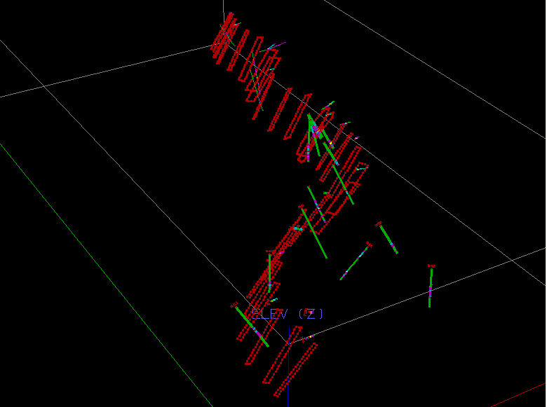
شکل 2-8- نحوه قرار گرفتن مقاطع قائم در کنار يکديگر

از آنجا كه در نقشه زمين‌شناسي رخنمون ماده معدني مشخص شده، ضمن مدلسازي محل اين بيرون‌زدگي‌ها مشخص و سعي بر تطابق و پوشش مدل توده معدني با رخنمون ماده معدني شد. شكل 2-9 نحوه گسترش رخنمون كانسار كه در نقشه زمين‌شناسي پياده شده است را نشان مي‌دهد.
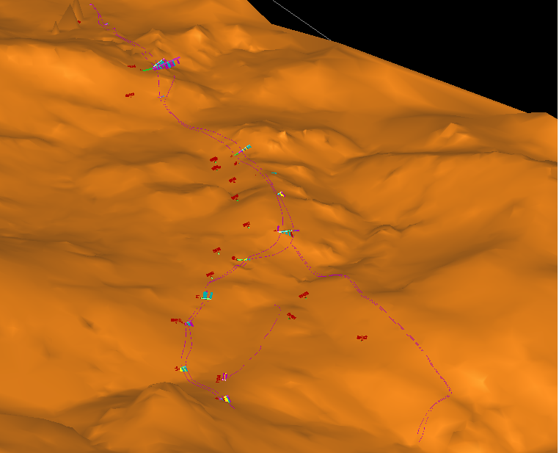
شکل 2-9- نحوه گسترش رخنمون ماده معدني

2-5- مدلسازي سه‌بعدي توده معدني
از پايه‌هاي اساسي مدلسازي اكتشافي و استخراجي، تعيين شكل سه‌بعدي كانسار است كه با ايجاد ارتباط فضايي بين مقاطع اكتشافي و لايه رخنمون‌دار سطحي تعيين مي‌شود.
مدلسازي هندسي كانسار با توجه به ماهيت عوامل كنترل كننده شكل كانسار و اطلاعات حاصل از ترانشه‌ها و گمانه‌هاي حفر شده در محدوده صورت گرفته است.
با در نظر گرفتن مقاطع قائم و ارتباط محدوده‌هاي عياردار در آنها و تلفيق نتايج حاصل از ساير بررسيها، شكل هندسي سه‌بعدي كانسار تهيه مي‌شود.
با توجه به رخنمون ماده معدني بر روي نقشه سطحي مي‌توان كاني‌سازي را به دو توده معدني مجزاي رگه اصلي كه غالب ترانشه‌ها و حفريات بر روي مشخص است و رگه فرعي كه كوچكتر است تقسيم نمود. سپس مدل سه‌بعدي هر دو توده به طور مجزا تهيه شود.
مدل رگه اصلي از تلفيق ارتباط مقاطع قائم نشان داده در شكل 2-8 و لايه زمين‌شناسي رخنموندار سطحي نمايش داده شده در شكل 2-9 تهيه شد. قرارگيري اين لايه و مقاطع قائم در شكل 2-10 مشاهده مي‌شود. از ارتباط مقاطع قائم با يكديگر شكل مدل توده معدني رگه اصلي ساخته شد. (شكل 2-11)

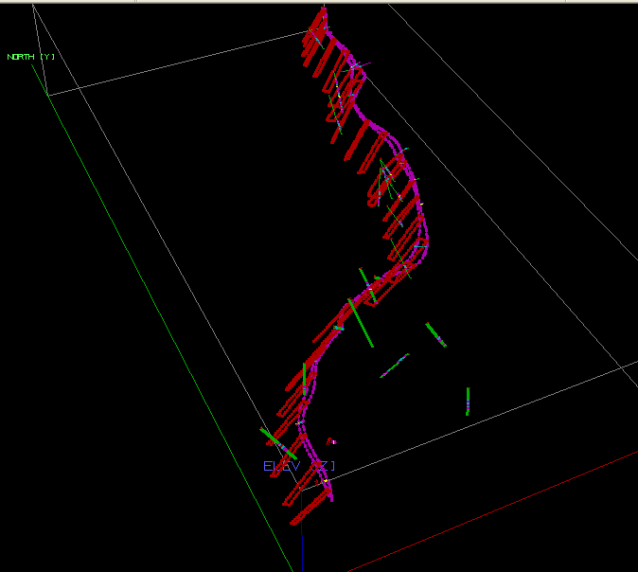
شكل 2-10- لايه زمين‌شناسي و مقاطع قائم كنار يكديگر
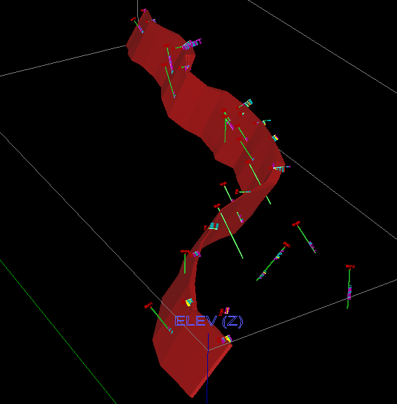
شكل 2-11- مدل توده معدني رگه اصلي

به منظور تهيه مدل لايه زمين‌شناسي رخنمون‌دار سطحي (رگه كوچكتر) كه در شكل 2-12 نمايش داده شده كپي و در عمقي كه گمانه‌ها مشخص مي‌كند، پياده مي‌شود. از ارتباط اين دو لايه با هم، مدل رگه فرعي (شكل2-13) تهيه مي‌شود. مدل سه‌بعدي توده معدني پلي‌متال لاطلا در شكل 2-14 نشان داده شده است.
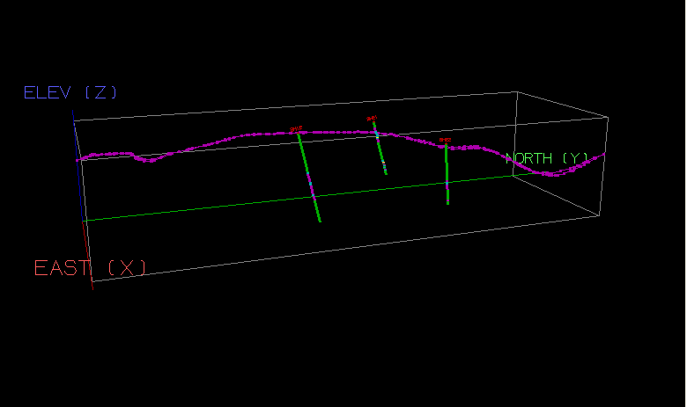
شكل 2-12- رخنمون رگه فرعي

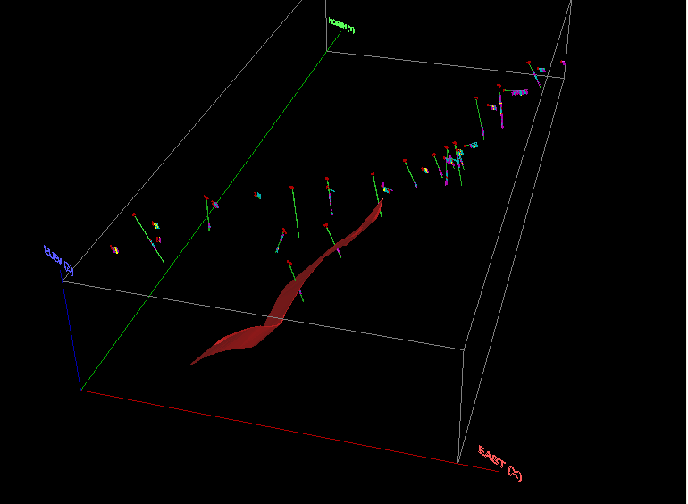
شكل 2-13- مدل سه‌بعدي رگه فرعي
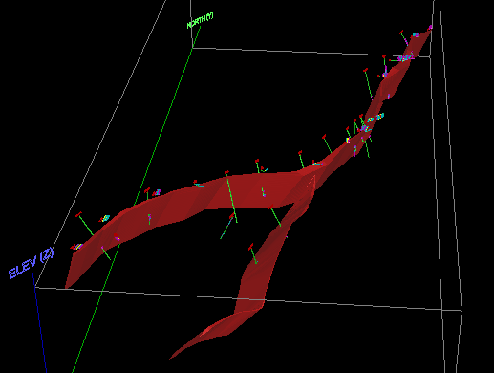
شكل 2-14- مدل سه‌بعدي توده پلي‌متال لاطلا

بر اساس مدل هندسي توده پلي‌متال لاطلا، مي‌توان حجم توده معدني را برآورد و بلوك‌بندي عياري را انجام داد و ويژگيهاي ماده معدني در بخشهايي كه عيار و ساير خواص آن تعيين نشده را تخمين زد.

2-6- برآورد حجم و تناژ كانسار
پس از تهيه مدل سه‌بعدي كانسار، حجم آن به طور خودكار توسط نرم‌افزار برآورد مي‌شود. گزارش حجم برآورد شده مدل سه‌بعدي كانسار در شكل 2-15 آمده است.
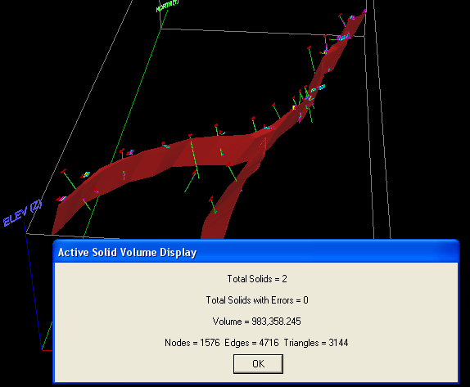
شكل 2- 15- برآورد حجم توده معدني لاطلا

با توجه به ميزان حجم گزارش شده 983358 مترمكعب و با احتساب وزن مخصوص متوسط توده معدني معادل 7/2 تن بر مترمكعب، ميزان ذخيره زمين‌شناسي توده معدني از حاصل‌ضرب حجم توده معدني در وزن‌مخصوص آن، به ميزان 2655067 تن به دست مي‌‌‌آيد.

